**期末总复习重难点突破3**

一、我会填。(每空3分，共36分)

1．妈妈每天工作8小时，一周工作5天，妈妈一周工作(　　)小时。

2．妈妈准备了17粒纽扣，最多能钉(　　)件这样的衣服。

3.

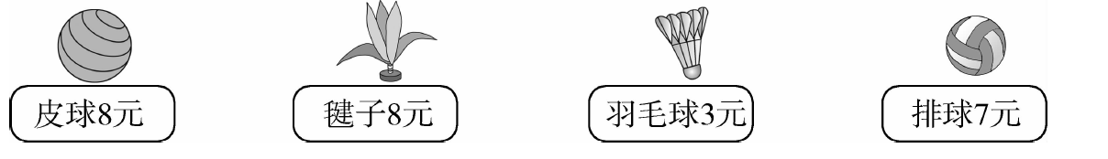

用30元买3个毽子还多(　　)元；用20元能买(　　)个羽毛球还多2元；用(　　)元买8个皮球还差4元。

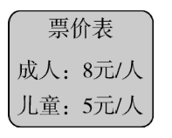4．李老师带领6名同学去省城参加机器人制作大赛，去时买车票需要(　　)元钱。

5．星期天，由小军当家。他去超市买菜，正好花了24元。

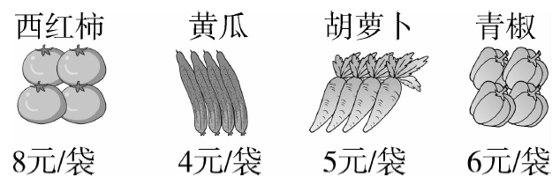

他可能买的是(　　)袋(　　　)；也可能买的是(　　　)袋(　　　)；也可能买的是(　　)袋(　　　)。

二、看图列式计算。(每题8分，共16分)

1.

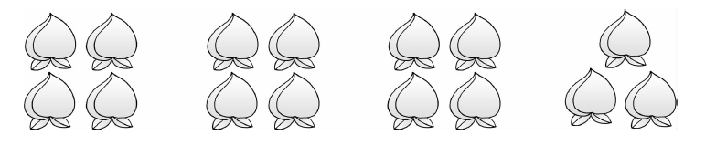

方法一：__________________　　方法二：___________________

2.

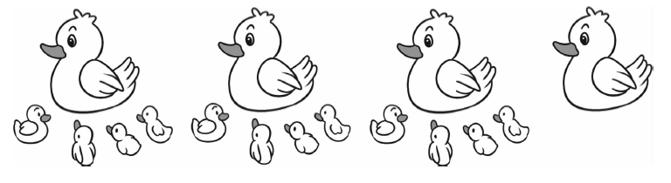

方法一：___________________　　方法二：___________________

三、我会应用。(每题12分，共48分)

1.

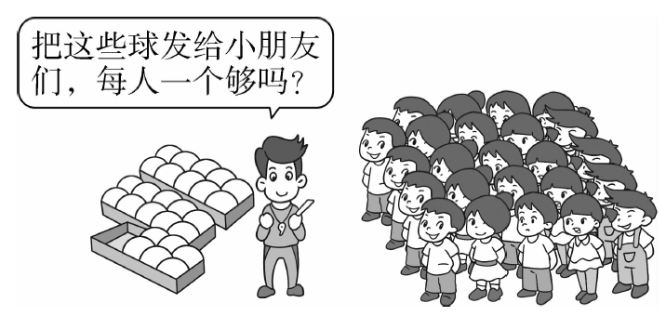

2．小东生病了，妈妈给他买了2盒药。一共有多少片药？

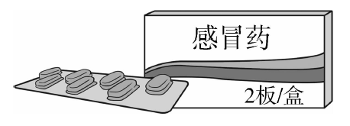

3.

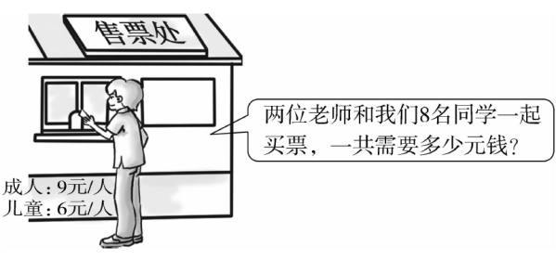

4．租车。(至少写三种不同的方案)

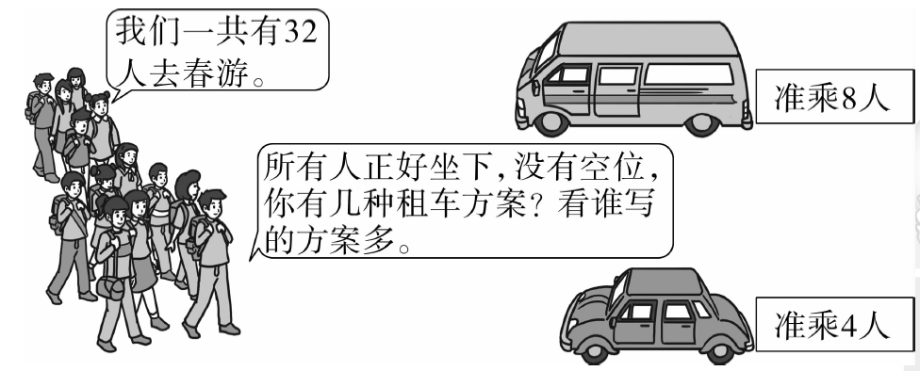

**答案**

一、1.40

2．4　[点拨] 因为4×4＝16(粒)，所以最多能钉4件这样的衣服。

3．6　6　60　[点拨] 8×8－4＝60(元)。

4．38　[点拨] 8＋5×6＝38(元)。

5．3　西红柿　6　黄瓜　4　青椒

二、1.3×4＋3＝15(个)

或4×3＋3＝15(个)

4×4－1＝15(个)

2．5×4－4＝16(只)

5×3＋1＝16(只)(答案不唯一)

三、1.4×5＋4＝24(人)

4×5＋6＝26(个)(列式不唯一)

26>24　够

答：每人一个够。

2．一盒：7×2＝14(片)或2×7＝14(片)

一共：14×2＝14＋14＝28(片)

答：一共有28片药。[点拨]先求出一盒有多少片药，再求2盒的，而14×2不会计算，暂时可把乘法换成加法来计算。

3．老师：2×9＝18(元)或9×2＝18(元)

同学：6×8＝48(元)或8×6＝48(元)

一共：18＋48＝66(元)

答：一共需要66元钱。

4．方案一：4×8＝32(人)　4辆大车

答：租4辆大车。

方案二：4×8＝32(人)　8辆小车

答：租8辆小车。

方案三：3×8＋2×4＝32(人)

3辆大车和2辆小车。

答：租3辆大车和2辆小车。

(答案不唯一)